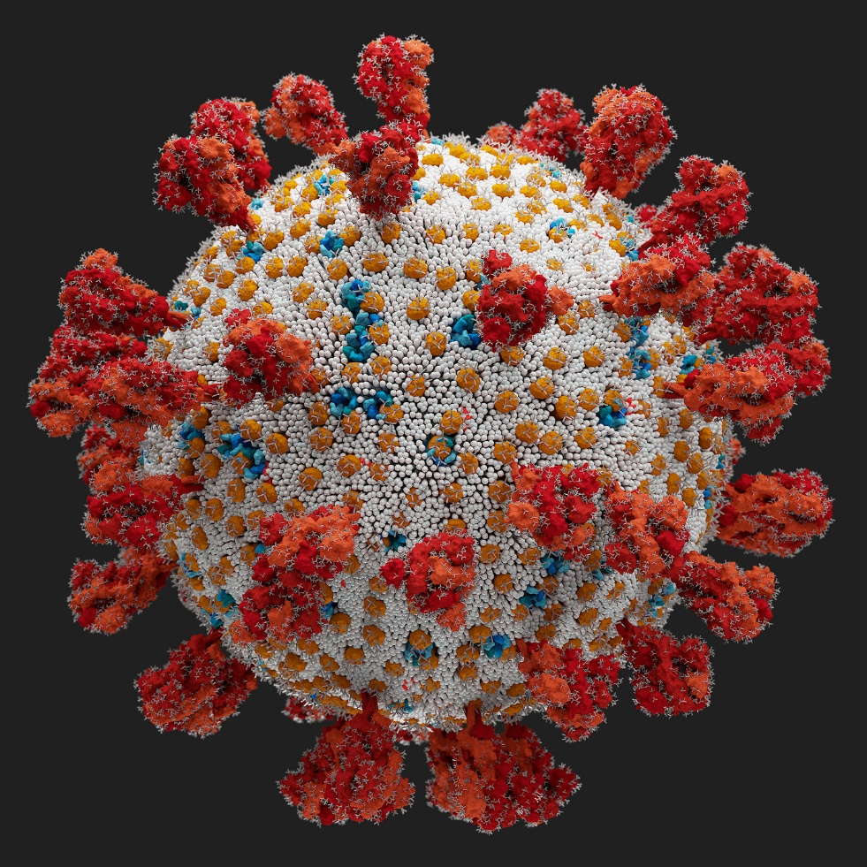

Infectología

SARS-CoV-2

1-9-2022

JOSUÉ NERI PEÑA

Medifacts

Contenido

Introducción 2

Ametropías **¡Error! Marcador no definido.**

Investigación 3

Miopía 3

Miopía Axial / fisiológica o simple: 4

Defectos de refracción: 4

Miopía de curvatura: 4

Miopía de índice: 5

Patológico degenerativo: 5

Miopía maligna: 5

Tratamiento 5

Resumen 5

Preguntas de autoevaluación 5

Guion 5

Referencias 5

Introducción

Taxonomia

El nuevo coronavirus pertenece a la familia de virus de ARN con envoltura (*Coronaviridae),* recibe su nombre por las características de sus partículas de la membrana, dando proyecciones con forma de garrote en su superficie dando es aspecto de una “corona solar”.

La familia Coronaviridae (CoV) pertenece a la orden Nidovirales son virus de ARN monocatenario positivo, esta orden cuenta con dos familias, Coronavirinae y Torovirinae.

Los CoV se dividen en 4 géneros y dos de ellos tiene el virus que infecta al ser humano. (HCoV), todos estos son patógenos respiratorios.

Dentro de los grupos se encuentran:[1]

* Alphacoronavirus
* Betacoronavirus
* Gammacoronairus
* Deltacoronavirus

Los CoV son un grupo amplio que infecta vertebrados, principalmente mamíferos y aves, sin embargo, también tiene trofismo hacia ratas, ratones, pollos, pavo, terneros, animales salvajes rumiantes, ballenas beluga, perros, gatos, conejos y cerdos dando una gama amplia de enfermedades, principalmente respiratorios, pero también en sistema digestivo, y sistema nervioso central, hígado y sistema reproductor.

El SARS-CoV-2 es un Betacoronavirus, pertenece al mismo genero del SARS, pero sus diferencias hacen que este nuevo virus (novel virus) no tenga antecesor común. (1)

Morfologia

El ARN esta encapsulado en forma esférica u ovoide

Tamaño: 60 a 140 nm de diámetro

Estructura unión al receptor celular: Mimetiza como a la enzima convertidora de angiotensina 2 (ECA2)

Compuesta por 4 proteínas

* Proteína N: Estructural asociado al ARN del virus formando el nucleocápside
* Proteína M: formando la membrana
* Proteína E: Envoltura
* Proteína S: espigas que forman la corona viral, que se fijan al R ECA2.

Historia

Coronavirus respiratorio y síndrome respiratorio agudo grave.

1965: Se encuentra en cultivo y microscopia electrónica en pacientes con datos de resfriado

2002-2003: Emerge una enfermedad de interés epidemiológico que daba el síndrome respiratorio agudo grave (SRAG-CoV), surgiendo de China dentro de la provincia de Guangdong, de ahí se expande a HongKong y de ahí al mundo, su surgimiento fue por murciélago y se transmitió al humano a través de un intermediario, el perro mapache.

2012: se cultiva un coronavirus del síndrome respiratorio de Oriente medio (SROM – CoV) proveniente de un paciente de Arabia Saudí, quien falleció por una neumonía agresiva, igual con estrecha relación con los murciélagos.

Epidemiologia

Es mas frecuente encontrar este tipo de infecciones en lugares templados, en temporada de invierno y primavera, se estima que pueden ser causantes del 15% de todas las infecciones respiratorias, aunque todos son susceptibles a la infección, el grupo etario más frecuente es en la infancia.

Se ha estudiado y observado que en pacientes adultos, 72% de la población infectada, solo desarrolla síntomas de resfriado (Tos, fiebre, dolor de cabeza)

Se ha demostrado que las infecciones por HCoV tienen periodicidad con epidemias extensas en intervalos de 2 a 3 años.

La reinfección de este virus puede ser muy rápido, esto derivado al descenso rápido de la concentración de anticuerpos pasada la infección.

Desde el 2020, el Nuevo coronavirus se ha extendido a 213 países, afectando a tofos los continentes a excepción de la Antártida.

Su origen se ha determinado por la sospecha de un trabajador en un mercado de mariscos con animales vivos.

Investigación

Miopía

Es la ametropía más frecuente en adulto, la prevalencia aumenta debido al trabajo de lectura, la patología inicia A los 6 años en adelante y aumenta conforme se avanza sobre la pubertad. (2)

Se habla de miopía cuando los rayos de luz divergentes se enfocan por delante de la retina (efecto de convergencia aumentada, es decir, todos los puntos de luz convergen / se encuentran de manera “anticipada” a la retina), dando un síntoma de desenfocar a objetos lejanos (ver mal de lejos), lo que la persona tenga que acercarse para corregir esta refracción o se “entre cierre” el parpado a fin de hacer un efecto estenopeico, la visión nocturna es defectuosa por la midriasis y a la refracción mas miopizante de la zona periférica del cristalino.

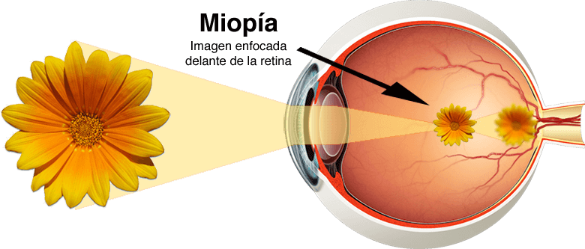

Su causa es incierta, pero los factores hereditarios y el trabajo de acomodación o de proximidad (lectura forzada) sean las causas mas probables por la cual se da esta enfermedad.

Ya que las causas pueden ser varias, se pueden clasificar según el factor que desencadena el enfoque por delante de la retina.

Miopía Axial / fisiológica o simple:

Es el mas frecuente de las miopías y se produce por un incremento de la longitud anteroposterior del ojo ( el valor normal es de 22 milímetros).

Defectos de refracción:

Inferiores a 6-8 D que inician a la edad escolar y avanza en la pubertad hasta los 20 años, (ahí la razón por la cual a los niños se les debe realizar estudios visuales cada año)

Ilustración ‑) Efecto de Miopía con corrección óptica



Miopía de curvatura:

Se produce por un aumento de la curvatura de la córnea o el cristalino como en el caso del queratocono.

Miopía de índice:

Derivado a la potencia dióptrica del cristalino como en la facoesclerosis o en la catarata, por el aumento de la densidad del núcleo del cristalino.

Patológico degenerativo:

Hay una degeneración en el vitreo, retina y/o coroides, siendo más común a partir de la tercera década de la vida (desprendimiento de retina, catarata precoz, mancha de Fuchs, glaucoma crónico o glaucoma primario de ángulo abierto o pigmentaria, degeneración retiniana periférica).

En pacientes con 5 o 6 dioptrías es necesario realizar exploración de fondo de ojo para valorar el grado de la enfermedad base.

Miopía maligna:

Es una miopía degenerativa que supera las 8 dioptrías y progresa a lo largo de la vida del paciente (3)

Tratamiento:

Para las causas fisiológicas o no patológicos degenerativos, se requieren de lentes cóncavos, causando una divergencia de los rayos paralelos de la luz o también a través de cirugía refractiva.

Lentes de contacto

Tiene mejores ventajas principalmente en miopías altas ya que minimizan la “aberración” periférica (la falta de enfoque alrededor del lente de cristal convencional) y la reducción de la imagen retiniana

Resumen

Aquí va el resumen del tema

Preguntas de autoevaluación

Aquí van algunas preguntas de autoevaluación

Guion

Aquí va un guion de lo que diré

# Referencias

**No hay ninguna fuente en el documento actual.**

1. <https://www.ncbi.nlm.nih.gov/Taxonomy/Browser/wwwtax.cgi?id=76804>